# xCAT安装部署

## RHEL7.4系统安装

### 选择语言

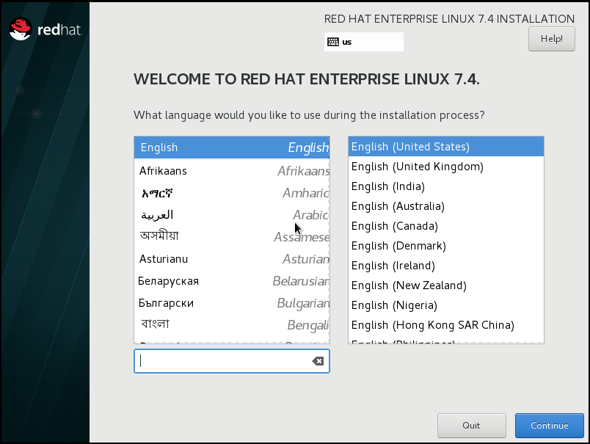

选择安装过程中所使用的语言，为保证应用兼容性，选择【English】，右侧默认选择【English（United States）】。确定安装语言后，点击【Continue】进入【安装信息摘要】页面。

### 安装信息摘要

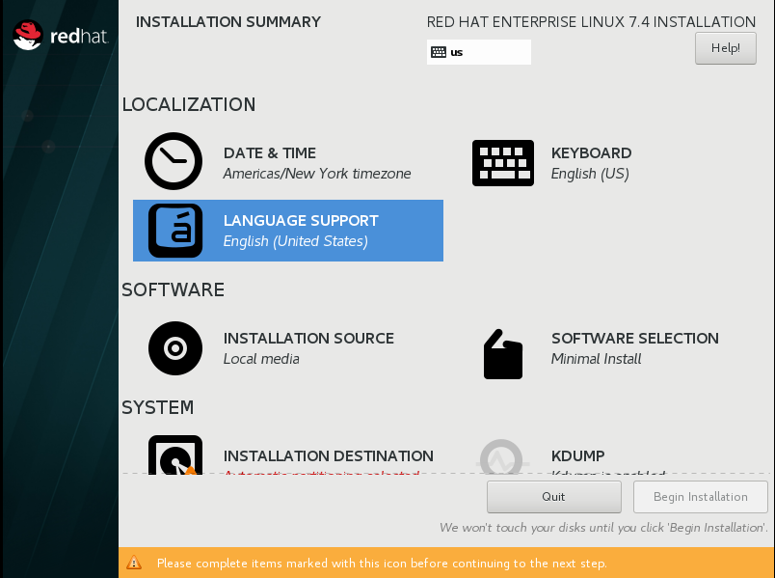

在【安装信息摘要】页面配置所有与安装相关的信息，如下：

|  |  |
| --- | --- |
| 【Keyboard】 | 选择键盘类型（默认即可） |
| 【Language Support】 | 选择支持的语言（选择English(United States)） |
| 【Time & Date】 | 选择时间和时区（选择Asia/Shanghai） |
| 【Installation Source】 | 选择安装源（默认为本地介质） |
| 【Software Selection】 | 选择安装模式与安装包 |
| 【Installation Destination】 | 设置系统分区（或者LVM） |
| 【KDUMP】 | 选择是否开启KDUMP |
| 【Network & Host Name】 | 配置网络与主机名 |
| 【Root Password】 | 配置root用户密码（必填） |
| 【User Creation】 | 新建普通用户（必填） |

可以点击相应配置项的图标进入配置页面，需要注意的是【Software】和【System】两类配置。安装程序会自动检测各个配置项；如果检测存在无法确认或不正确配置项，相应配置项的图标上会显示感叹号。在该配置界面只有正确进行了全部配置，才能进行下一步操作。

#### 本地化【Localization】

在本地化【LOCALIZATION】中，为用户提供键盘【Keyboard】、语言支持【Language Support】、时间和日期等三个配置。

##### 选择时间和日期

在主页面中点击【TIME & DATE】，设定时间与时区：

（1）点击左上【Region】一栏，从下拉列表中选择【Asia】-【Shanghai】来设置时区；

（2）点击右下角，设定日期；点击左下角，设定时间；

（3）如果具有NTP服务器，也可以点击右上角设定NTP服务器地址。

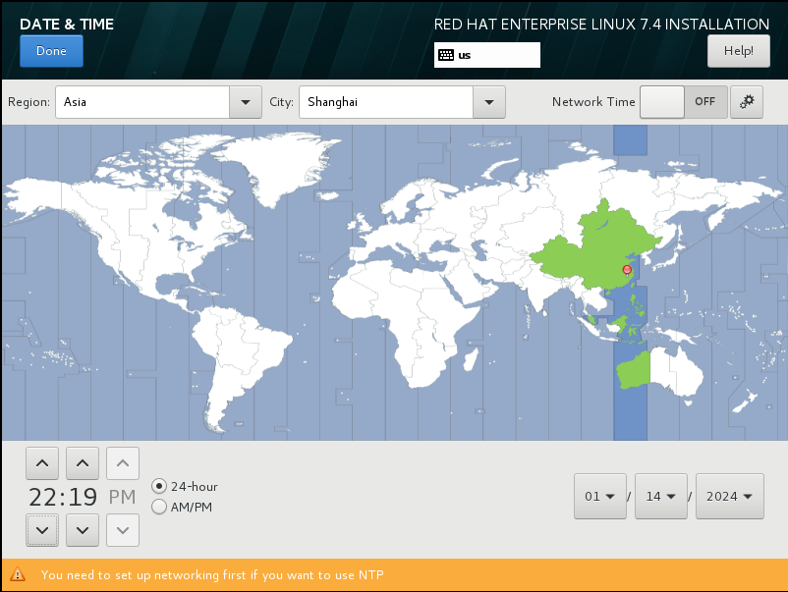

配置完毕后，点击左上角【Done】，返回到主页面。

#### 软件【Software】

在主页面【Software】中，为用户提供了安装源【Installation Source】、软件选择【Software Selection】的配置。

##### 选择安装源

主页面安装源【Installation Source】，主要用于指定RHEL安装介质的位置。使用DVD进行光盘安装时会自动识别安装介质，默认不需要改动。

除了光盘安装，还可以选择ISO文件、网络或USB盘安装，并且可以配置额外软件仓库。

##### 选择安装包

在主页面中点击【Software Selection】，选择安装包。应根据不同业务系统运行的服务器操作系统环境需求，安装程序默认提供了几种【基本环境】安装选择，安装程序默认选项是【Server with GUI】。

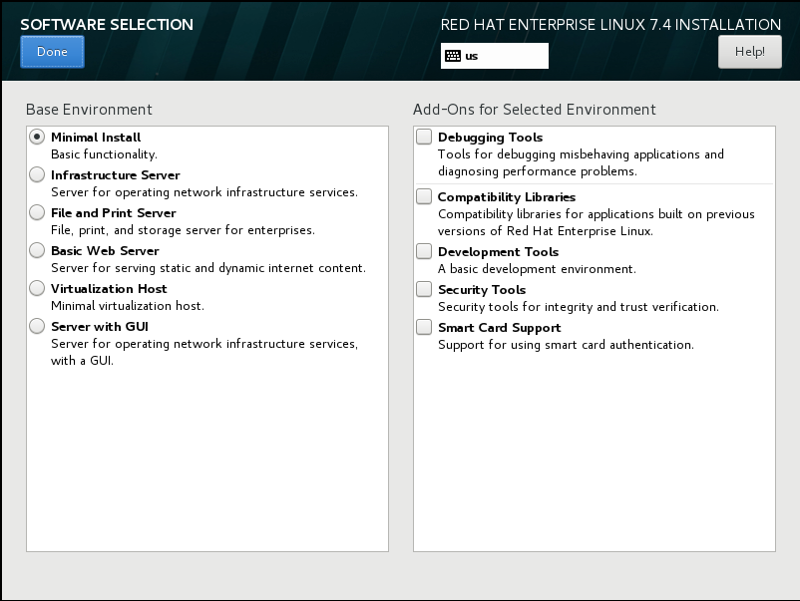

（1）在左侧【Basic Environment】栏，选择【Minimal Install】。其他安装选择可按生产环境需求而定，包括：

|  |  |
| --- | --- |
| **选项** | **解释说明** |
| Server with GUI | 带桌面的服务器 |
| Server | 具备通用服务功能的服务器 |
| Minimal Install | （选择此项）最小安装（基本功能） |
| WorkStation | 用于普通PC，带桌面 |
| Custom Operating System | 自定义操作系统 |
| Virtualization Host | 最小化安装的虚拟化主机 |

配置完毕后，点击左上角【Done】，返回到主页面。

#### 系统【System】

在系统【System】中，为用户提供了安装位置【Installation Destination】、【KDUMP】、网络和主机名【Network & Host Name】的配置。

##### 创建硬盘分区

在主页面中点击【Installation Destination】。配置安装磁盘及分区，安装时希望使用全新的磁盘并且使用全部磁盘空间,在此不使用默认自动分区配置，按照规范来新建相关文件系统，因此在左下角【Storage Configuration】选择【Custom】，表示进行自定义分配存储，如下图：

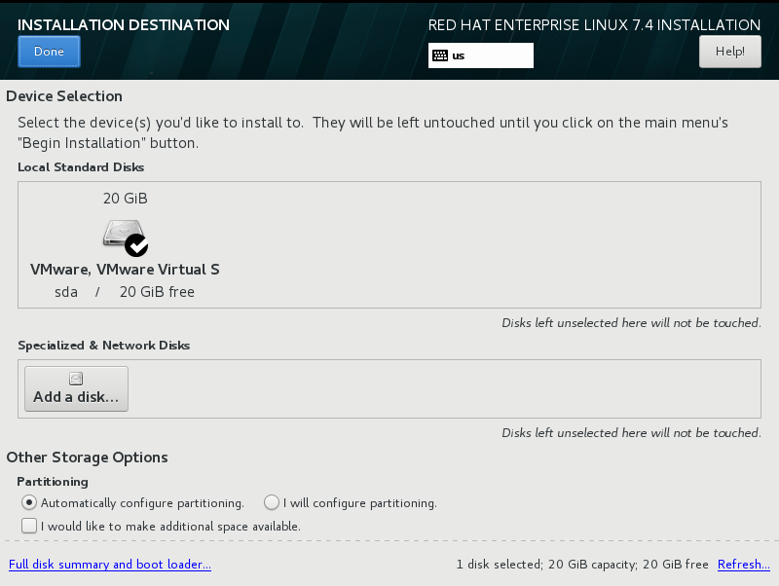

选择【Custom】，并点击【Done】，进入【Manual Partitioning】页面，如下图所示：

* 左侧下拉菜单栏，保持默认的LVM格式；
* 左下角使用“+”进行/boot、VG及LV资源的新建；

**（1）创建boot分区**

点击【+】，弹出菜单，在【Mount Point】中选择下拉菜单【/boot】，在【Desired Capacity】中手动输入【1 GiB】，最后点击【Add mount point】确认：

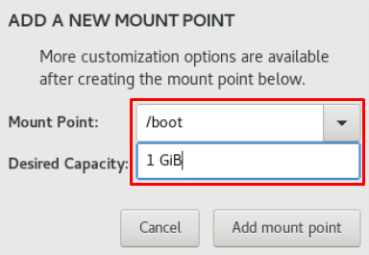

创建结果如下图，如需修改，可点击右上角【Modify】选项；

**（2）创建bootefi分区（UEFI启动模式下）**

如果服务器从UEFI模式下启动，需要额外创建/boot/efi分区。

点击【+】，弹出菜单，在【Mount Point】中选择下拉菜单【/boot/efi】，在【Desired Capacity】中手动输入【1 GiB】，最后点击【Add mount point】确认。

**（3）创建/分区：**

点击【+】，弹出菜单，以根分区为例：

在【Mount Point】中选择下拉菜单【/】，在【Desired Capacity】中手动输入【43 GiB】，最后点击【Add mount point】确认。

**（4）创建/home分区**

点击【+】，弹出菜单，在【Mount Point】中选择下拉菜单【/home】，在【Desired Capacity】中手动输入【10 GiB】，最后点击【Add mount point】确认。

输入完毕后，点击【Save】保存。

配置挂载点全部创建成功后，点击左上角【Done】确认。

如果首次格式化分区，会提示是否确认，如下图所示，点击【Accept Changes】：

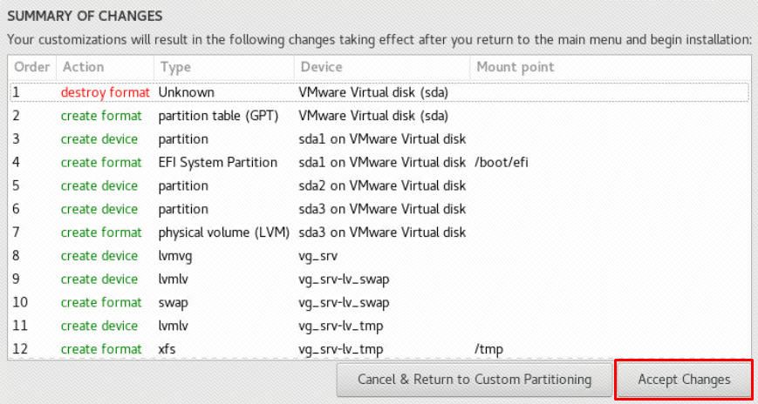

后续可根据系统管理员的需求，自行调整。

##### 配置网络与主机名

在主页面中点击【Network & Host Name】,可以后续安装再行修改。如需配置team或者bond，此处不要配置。

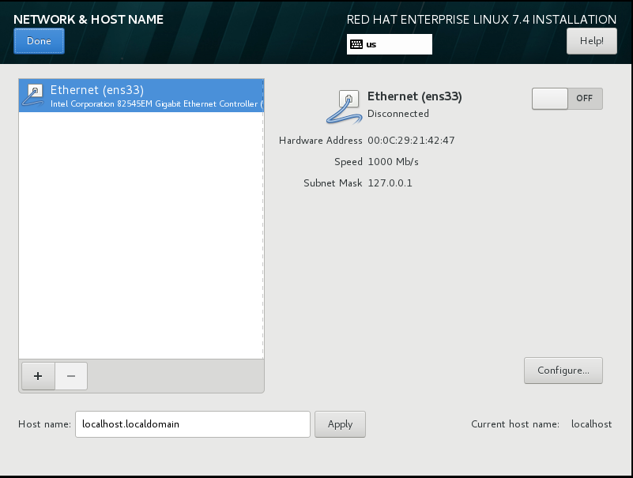

##### 配置安全

在主页面中点击【Security Policy】,进入后点击【Apply Security policy】,将其置为【OFF】状态，关闭安全策略。

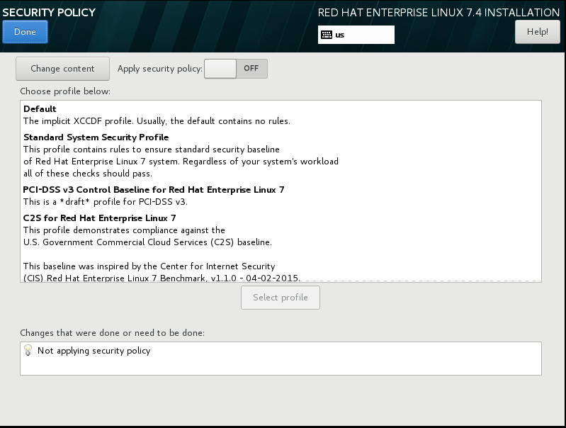

#### 用户【User Settings】

##### 配置root用户密码

配置root用户密码：点击【Root Password】，配置密码。完毕后点击【Done】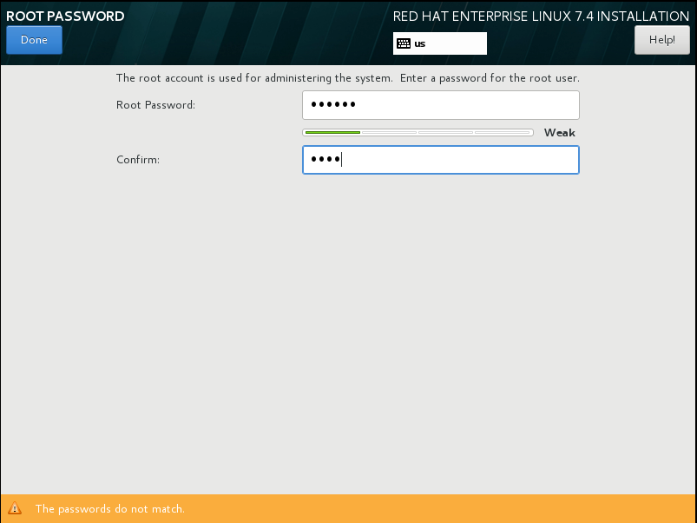

### 开始安装

完成全部配置后，在【安装信息摘要】页面点击【Begin Installation】按钮，就进入自动安装进程。

安装完毕后，点击【Reboot】重启。

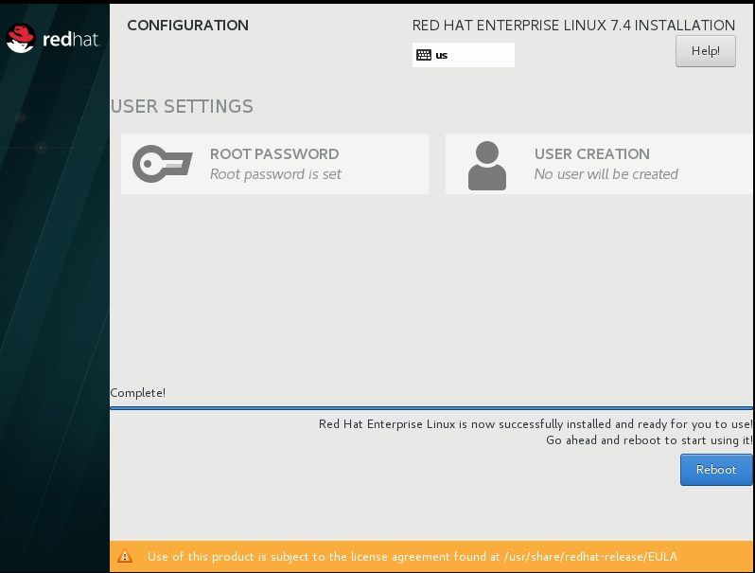

## 配置系统基础服务

### 关闭SElinux服务。

#### SELinux 的状态和模式

目前 SELinux 支持三种模式:

* enforcing：强制模式，表示SELinux 运行中，且已经正确的开始限制 domain/type 了;
* permissive：宽容模式，表示SELinux 运行中，不过仅会有警告信息，并不会实际限制 domain/type 的存取。这种模式可以运来作为 SELinux 的 debug 之用;
* disabled：关闭，SELinux 没有运行。

#### SELinux的关闭与启动

[root@RHEL7 ~]# sestatus

SELinux status: enabled

[root@RHEL7 ~]# getenforce //查看selinux运行模式，默认为Enforcing

Enforcing

[root@RHEL7 ~]# setenforce 0 //临时修改selinux模式为Permissive

[root@RHEL7 ~]# setenforce 1 //临时修改selinux模式为Enforcing

//永久修改，需要重启系统生效

[root@RHEL7 ~]# sed -i 's/=enforcing/=disabled/' /etc/selinux/config

[root@RHEL7 ~]# reboot

[root@RHEL7 ~]# getenforce

Disabled

### 关闭Firewalld服务

systemctl stop firewalld //临时关闭，重启恢复

systemctl disable firewalld //永久关闭firewalld

### 配置固定IP地址

[root@xCAT ~]# cat /etc/sysconfig/network-scripts/ifcfg-ens34

TYPE=Ethernet

PROXY_METHOD=none

BROWSER_ONLY=no

BOOTPROTO=static

DEFROUTE=yes

IPV4_FAILURE_FATAL=no

IPV6INIT=yes

IPV6_AUTOCONF=yes

IPV6_DEFROUTE=yes

IPV6_FAILURE_FATAL=no

IPV6_ADDR_GEN_MODE=stable-privacy

NAME=ens34

UUID=472760b7-c4cf-45a0-a4f4-b5cda6a3a6b6

DEVICE=ens34

ONBOOT=yes

IPADDR=192.168.15.7

NETMASK=255.255.255.0

PREFIX=24

[root@xCAT ~]# systemctl restart network

### 配置域名

[root@xCAT-RHEL7 ~]# domainname hpc //临时域名

[root@xCAT-RHEL7 ~]# vi /etc/rc.d/rc.local //永久域名

[root@xCAT-RHEL7 ~]# cat /etc/rc.d/rc.local

#!/bin/bash

# THIS FILE IS ADDED FOR COMPATIBILITY PURPOSES

#

# It is highly advisable to create own systemd services or udev rules

# to run scripts during boot instead of using this file.

#

# In contrast to previous versions due to parallel execution during boot

# this script will NOT be run after all other services.

#

# Please note that you must run 'chmod +x /etc/rc.d/rc.local' to ensure

# that this script will be executed during boot.

touch /var/lock/subsys/local

/bin/domainname hpc

[root@xCAT-RHEL7 ~]# chmod +x /etc/rc.d/rc.local //给文件可执行的权限

[root@xCAT-RHEL7 ~]# cat /etc/resolv.conf //设置域名解析器的配置文件

# Generated by NetworkManager

search hpc

nameserver 192.168.15.7

### 设置主机名

[root@xCAT# hostnamectl set-hostname xCAT –static

### 设置network网络文件

[root@xCAT ~]# vi /etc/sysconfig/network

[root@xCAT ~]# cat /etc/sysconfig/network

# Created by anaconda

NETWORKING=yes

HOSTNAME=xCAT

DOMAINNAME=hpc

### 禁用network使用NetworkManager

[root@xCAT ~]# systemctl disable network

network.service is not a native service, redirecting to /sbin/chkconfig.

Executing /sbin/chkconfig network off

systemctl enable NetworkManager

[root@xCAT ~]# systemctl enable NetworkManager

[root@xCAT ~]# reboot

### 配置本地YUM源

[root@RHEL7 ~]# yum clean all

Updating Subscription Management repositories.

Unable to read consumer identity

This system is not registered with an entitlement server. You can use subscription-manager to register. //yum提示没有注册，我们可以使用本地源

13 files removed

[root@RHEL7 ~]# vi /etc/yum/pluginconf.d/subscription-manager.conf

[main]

enabled=0 //改为0，禁用提示

##### 上传ISO镜像到系统中

[root@RHEL7 ~]# ll

total 11196420

-rw-------. 1 root root 1811 Jan 13 22:48 anaconda-ks.cfg

-rw-r--r-- 1 root root 11465129984 Nov 30 17:57 rhel-server-7.4-x86_64-dvd.iso

[root@RHEL7 ~]# mkdir /iso

[root@RHEL7 ~]# mv rhel-server-7.4-x86_64-dvd.iso /iso

##### 将镜像挂载到本地

[root@RHEL7 ~]# mkdir /isos

[root@RHEL7 ~]# mount -t iso9660 -o loop /iso/server-7.4-x86_64-dvd.iso /isos

mount: /yum: WARNING: device write-protected, mounted read-only.

这样挂载的yum在重启后将会失效，可以使用fstab将yum源改为永久本地源

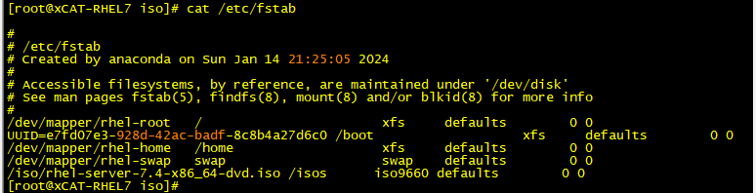

##### 创建repo文件

[root@RHEL7 ~]# vi /etc/yum.repos.d/local.repo

[BaseOS]

name=BaseOS

baseurl=file:///isos

gpgcheck=0

enabled=1

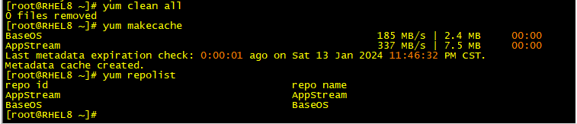

## xCAT安装

上传xcat安装包，因系统不识别bz2格式的压缩包，需要先安装bzip2

[root@RHEL7 ~]# yum -y install bzip2

### 创建目录解压文件

[root@RHEL7 ]# mkdir /Xcat

[root@RHEL7 ]# tar -jxvf xcat-core-2.16.5-linux.tar.bz2 -C /Xcat/

[root@RHEL7 ]# tar -jxvf xcat-dep-2.16.5-linux.tar.bz2 -C /Xcat/

[root@RHEL7 Xcat]# ll /Xcat

total 8

drwxrwxr-x 3 root root 4096 Mar 3 2023 xcat-core

drwxrwsr-x 7 159320 311656 4096 Jan 14 00:07 xcat-dep

### 生成xCAT的repo文件并安装

[root@RHEL7 xcat-core]# ./mklocalrepo.sh

/Xcat/xcat-core

[root@RHEL7 xcat-core]# cd /Xcat/xcat-dep/rh7x86_64/

[root@RHEL7 x86_64]# ./mklocalrepo.sh

[root@RHEL7 ]# ll /etc/yum.repos.d/

total 12

-rw-r--r-- 1 root root 147 Jan 13 23:41 local.repo

-rw-r--r-- 1 root root 144 Jan 14 00:08 xcat-core.repo

-rw-r--r-- 1 root root 161 Jan 14 00:12 xcat-dep.repo

[root@RHEL7 ]# yum clean metadata

[root@RHEL7 ]# yum makecache

[root@RHEL7 ]# yum install -y xCAT

安装完成后检查xCAT安装是否正常

[root@RHEL7 ~]# source /etc/profile.d/xcat.sh

[root@RHEL7 ~]# tabdump site

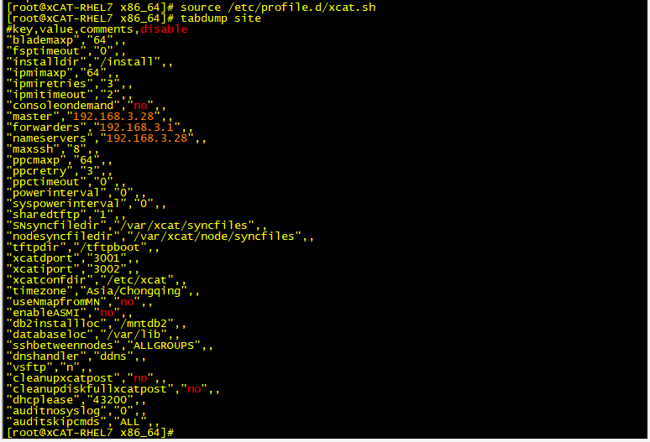

## 配置xCAT的相关服务

### 设置集群hosts表

计算机点的IP地址和主机名按需求添加进去

[root@xCAT ~]# cat /etc/hosts

127.0.0.1 localhost localhost.localdomain localhost4 localhost4.localdomain4

::1 localhost localhost.localdomain localhost6 localhost6.localdomain6

##############OS Network##################

192.168.15.11 node1

192.168.15.12 node2

192.168.15.13 node3

##############IPMI Network##################

192.168.16.11 node1bmc

192.168.16.12 node2bmc

192.168.16.13 node3bmc

### 配置site表信息（domain、dhcp、ntp）

[root@xCAT ~]# chdef -t site dhcpinterfaces='master | ens34' domain=hpc ntpservers=192.168.15.7

### 配置networks表信息（dhcp、tftp、dns、ntp、log）

[root@xCAT ~]# chdef -t network -o 192_168_15_0-255_255_255_0 dhcpserver=192.168.15.7 tftpserver=192.168.15.7 nameservers=192.168.15.7 ntpservers=192.168.15.7 logservers=192.168.15.7

### 配置node计算机点的信息（nodelist、nodetype、noderes、mac）

[root@xCAT ~]# tabdump nodelist

#node,groups,status,statustime,appstatus,appstatustime,primarysn,hidden,updatestatus,updatestatustime,zonename,comments,disable

"node1","compute,levo,all",,,,,,,,,,,

"node2","compute,levo,all",,,,,,,,,,,

"node3","compute,levo,all",,,,,,,,,,,

[root@xCAT ~]# tabdump nodetype

#node,os,arch,profile,provmethod,supportedarchs,nodetype,comments,disable

"node1","centos7.4","x86_64","compute",,,,,

"node2","centos7.4","x86_64","compute",,,,,

"node3","centos7.4","x86_64","compute",,,,,

[root@xCAT ~]# tabdump noderes

#node,servicenode,netboot,tftpserver,tftpdir,nfsserver,monserver,nfsdir,installnic,primarynic,discoverynics,cmdinterface,xcatmaster,current_osimage,next_osimage,nimserver,routenames,nameservers,proxydhcp,syslog,comments,disable

"levo",,"xnba","192.168.15.7",,"192.168.15.7",,,"ens34","ens34",,,"192.168.15.7",,,,,,,,,

[root@xCAT ~]# tabdump mac

#node,interface,mac,comments,disable

"node1",,"00:50:56:31:87:03",,

"node2",,"00:50:56:28:5E:FA",,

"node3",,"00:50:56:2B:75:0E",,

[root@xCAT ~]# tabdump passwd

#key,username,password,cryptmethod,authdomain,comments,disable

"system","root","111111",,,,

"bmc","USERID","PASSW0RD",,,,

[root@xCAT ~]# tabdump ipmi

#node,bmc,bmcport,taggedvlan,bmcid,username,password,comments,disable

"levo","/\z/bmc/",,,,,,,

[root@xCAT ~]# tabdump mp

#node,mpa,id,nodetype,comments,disable

"compute","compute",,,,

[root@xCAT ~]# tabdump mpa

#mpa,username,password,displayname,slots,urlpath,comments,disable

"compute","admin","admin",,,,,

[root@xCAT ~]# tabdump nodehm

#node,power,mgt,cons,termserver,termport,conserver,serialport,serialspeed,serialflow,getmac,cmdmapping,consoleondemand,consoleenabled,comments,disable

"compute",,"ipmi",,,,,,,,,,,,,

### 创建dns和dhcp

makedns -n

systemctl restart named

makedhcp -n

systemctl restart dhcpd

### 制作镜像并分发系统

[root@xCAT ~]# copycds /iso/rhel-server-7.4-x86_64-dvd.iso

Copying media to /install/rhels7.4/x86_64

Media copy operation successful

[root@xCAT ~]# lsdef -t osimage

rhels7.4-x86_64-install-compute (osimage)

rhels7.4-x86_64-install-service (osimage)

rhels7.4-x86_64-netboot-compute (osimage)

rhels7.4-x86_64-stateful-mgmtnode (osimage)

rhels7.4-x86_64-statelite-compute (osimage)

[root@xCAT ~]# nodeset levo osimage=rhels7.4-x86_64-install-compute /levo为组名

node1: install rhels7.4-x86_64-compute

node2: install rhels7.4-x86_64-compute

node3: install rhels7.4-x86_64-compute

[root@xCAT ~]# lsdef node1 -i status

Object name: node1

status=booted //booted代表已完成

[root@xCAT ~]# pscp /etc/hosts compute:/etc/hosts //将主机上的hosts表批量拷贝到计算节点

### 固定IP添加解析

[root@xCAT ~]# pscp /etc/hosts compute:/etc/hosts

[root@xCAT ~]# psh compute ""sed -i s/"dhcp"/"static"/g /etc/sysconfig/network-scripts/ifcfg-ens33""

[root@xCAT ~]# psh compute "echo "PREFIX=24" >> /etc/sysconfig/network-scripts/ifcfg-ens33"

[root@xCAT ~]# psh compute "echo "GATEWAY=192.168.15.1" >> /etc/sysconfig/network-scripts/ifcfg-ens33"

[root@xCAT ~]# psh node1 "echo "IPADDR=192.168.15.11" >> /etc/sysconfig/network-scripts/ifcfg-ens33"

[root@xCAT ~]# psh node2 "echo "IPADDR=192.168.15.12" >> /etc/sysconfig/network-scripts/ifcfg-ens33"

[root@xCAT ~]# psh node3 "echo "IPADDR=192.168.15.13" >> /etc/sysconfig/network-scripts/ifcfg-ens33"

检查后再执行下一步，否则会与node断开连接

[root@xCAT ~]# psh compute "systemctl restart network"

[root@xCAT ~]# psh compute "systemctl disable network"

[root@xCAT ~]# psh compute "systemctl enable NetworkManager"

[root@xCAT ~]# psh compute "reboot"